ICS
CSS | 点击此处添加CCS号
团体标准
T/CSES XXXX—XXXX

污染地块绿色低碳修复技术指南
Technical Guide for Green and Low-carbon Remediation
of Contaminated Sites

（征求意见稿）

XXXX - XX - XX发布
XXXX - XX - XX实施
中国环境科学学会 发布

目次
前言 III
引言 IV
1 范围 1
2 规范性引用文件 1
3 术语和定义 1
4 修复基本原则与工作程序 3
4.1 基本原则 3
4.2 修复工作程序 3
5 污染场地绿色低碳修复技术推荐 4
5.1 一般规定 4
5.2 重金属污染场地 4
5.3 有机污染场地 5
5.4 复合污染场地 5
6 污染场地绿色低碳修复实施要求 6
6.1 绿色低碳修复总体原则 6
6.2 典型单项修复技术最佳管理措施 7
6.3 集成修复技术最佳管理措施 11
附录A 12
附录B 1
基于典型单项修复技术最佳碳管理措施的场地修复案例 1
B.1 案例场地概况 1
B.2 绿色低碳修复方案设计 1
B.3 不同修复情景绿色低碳评价 1
B.4 推荐技术路线与低碳管理措施 3
B.5 案例启示 3
附录C 基于集成修复技术最佳碳管理措施的场地修复案例 5
C.1 案例场地概况 5
C.2 绿色低碳修复方案设计 5
C.3 不同修复方案绿色低碳评价 5
C.4 推荐技术路线与低碳管理措施 8
C.5 案例启示 8
参考文献 9

前言
本文件按照GB/T 1.1—2020《标准化工作导则 第1部分：标准化文件的结构和起草规则》的规定起草。
本文件的某些内容可能涉及专利。本文件的发布机构不承担识别专利的责任。
本文件由清华大学提出。
本文件由中国环境科学学会归口。
本文件起草单位：清华大学、中国环境科学研究院、北京市生态环境保护科学研究院。
本文件主要起草人：侯德义、张芳、许涵、秦牧涵、杜雨琪、张慧颖、凡禧、冯晨、张平、钟茂生、颜湘华、王兴润、杜志鹏、史开宇。

引言
随着城市化与工业化进程的加快，土壤与地下水污染问题日益突出，污染地块修复已成为提升居住环境质量、保障生态安全与推动土地资源可持续利用的重要任务。在“碳达峰”“碳中和”战略背景下，传统修复过程中的高能耗、高碳排放问题日益受到关注，绿色低碳修复理念应运而生。
本标准旨在指导污染地块在修复全过程中贯彻绿色低碳理念，通过技术路径优化、资源高效配置与全过程碳排放控制，实现污染治理与减污降碳协同增效。标准制定了绿色低碳修复的基本原则与工作程序，提出了有机污染与重金属污染的典型低碳修复技术路径，并针对关键修复环节提出降碳最佳管理措施建议。
本标准可为各类污染地块修复提供绿色低碳实施依据，也可为政策制定、项目评估与技术筛选提供参考。

污染地块绿色低碳修复技术指南
  - 范围
本标准规定了实现土壤与地下水污染绿色低碳修复的工作原则、降碳最佳管理措施、实施内容及技术要求。
本标准适用于经风险评估确认需治理和修复的土壤与地下水污染地块，涵盖重金属和有机污染污染场地的绿色低碳修复过程，包括污染土壤和地下水的修复及相关配套活动。
城市规划、用地规划等项目中涉及的绿色低碳修复内容亦可参考本标准。
本标准不适用于放射性污染或致病性生物污染土壤与地下水的修复及其相关活动。
  - 规范性引用文件
下列文件中的内容通过文中的规范性引用而构成本文件必不可少的条款。其中，注日期的引用文件，仅该日期对应的版本适用于本文件；不注日期的引用文件，其最新版本（包括所有的修改单）适用于本文件。
GB/T 24040 环境管理 生命周期评价 原则与框架
GB/T 24044 环境管理 生命周期评价 要求与指南
GB 36600 土壤环境质量 建设用地土壤污染风险管控标准（试行）
HJ 25.1 建设用地土壤污染状况调查技术导则
HJ 25.2 建设用地土壤污染风险管控和修复监测技术导则
HJ 25.3 建设用地土壤污染风险评估技术导则
HJ 25.4 建设用地土壤修复技术导则
HJ 25.5 污染地块风险管控与土壤修复效果评估技术导则
HJ 25.6 污染地块地下水修复和风险管控技术导则
HJ 682 建设用地土壤污染风险管控和修复术语
工业企业场地环境调查评估与修复工作指南（试行）
污染地块土壤环境管理办法（试行）环境保护部令 第42号
建设用地土壤环境调查评估技术指南环境保护部公告 2023年第72号
关于促进土壤污染绿色低碳风险管控和修复的指导意见 2023年第19号
T/CAEPI 26-2020 污染地块绿色可持续修复通则
  - 术语和定义
下列术语和定义适用于本文件。

污染地块 contaminated site
经风险评估确认，土壤或地下水中污染物浓度超过国家或地方相关标准，且对人体健康或生态环境构成不可接受风险的地块，又称污染场地。污染物类型包括但不限于重金属、有机污染物及其他有害物质。
[来源：T/CAEPI 26-2020，3.2，有修改]

绿色低碳修复 green and low-carbon remediation
以减少温室气体排放和资源消耗为目标，应用在土壤和地下水修复中的一系列技术和措施，旨在实现环境、经济效益的最大化，同时满足修复的效果要求。

降碳最佳管理措施 best management practice for carbon reduction
针对各修复技术在不同阶段的碳排放关键点所设计的具体管理措施，涵盖低碳材料选用、节能设备应用、动态监控与优化等，旨在实现修复全过程的碳减排与环境效益最大化。

系统边界 system boundary
修复活动的范围和界限，用于确定绿色低碳修复技术所涉及的全部步骤、活动和流程，包括原料生产、系统建设、技术实施和废物处置等环节。
[来源：ISO 14040:2006，3.32，有修改]

碳足迹 carbon footprint
修复过程中因能源、物料消耗及废弃物排放等产生的温室气体排放总量，通常以二氧化碳当量（CO₂-eq）表示，是衡量低碳修复成效的重要指标。

全生命周期 life cycle
产品或服务系统中前后衔接的一系列阶段，从自然界或自然资源中获取原材料，直至最终处置，包括原材料准备、系统建设、修复实施、废弃物处置等，贯穿修复活动的全过程。
[来源：ISO 14040:2006，3.1，有修改]

原料生产阶段 raw material production stage
在修复技术实施前，对所需原材料的生产、采购和运输等过程，包括低碳原料选择、绿色运输方式和资源化材料的利用。

系统建设阶段 system construction stage
修复技术实施前期的系统搭建与设备安装阶段，包括材料选用、设备节能配置及高效布局等措施。

技术实施及监测阶段 technology implementation and monitoring stage
修复技术具体操作执行及过程监测阶段，包括设备运行、能源消耗和实时监测等环节的精细化操作、动态监控和过程优化。

废物处置阶段 waste disposal stage
修复技术完成后的废物管理阶段，涵盖废弃物的回收、资源化和安全处置。

资源循环利用 resource recycling
在修复过程中对废弃物或副产品进行收集、处理和再利用，以减少修复活动对原生资源的消耗。
  - 修复基本原则与工作程序
    - 基本原则
      - 绿色低碳与源头风险管控原则
应以场地环境调查与风险评估结果为基础，科学识别污染范围、类型与程度，优先关注污染源和高风险区域，合理设定修复目标与策略。在保障人群健康与环境安全的前提下，优先保护生态功能敏感区域，修复全过程应开展碳足迹核算，识别主要碳排放环节，采取减碳优化措施，推动绿色低碳工艺应用，降低修复过程温室气体排放水平。
      - 资源循环节约与过程优化原则
修复过程中应注重资源节约与过程优化，合理控制能源、水和材料消耗，鼓励采用绿色低碳技术与设备，优先利用再生材料与就地资源化路径，提升修复全过程的资源利用效率。综合考虑生态恢复、土地再利用、城市更新等目标，推动修复项目与区域发展之间的系统协同与优化。
      - 社会共治与公开透明原则
修复项目全过程应注重公众参与和社会监督，广泛听取政府、地方、公众等相关方意见，提升修复措施的社会认可度与治理协同性，实现环境效益、经济效益与社会效益的统一。
    - 修复工作程序
实施绿色低碳修复的工作程序如图1所示。本标准重点聚焦于修复实施阶段，具体涵盖原料准备、系统建设、技术实施及监测、废物处置四个主要环节。场地调查与风险评估等前期工作，以及修复后土地再开发阶段的绿色低碳要求，不纳入本标准主要内容，可参照相关标准或另行规定。
在修复技术方案筛选阶段，应结合污染特征、场地用途及周边环境条件，采用生命周期评价法对不同技术路径进行碳排放预评估，优先选用绿色、低碳、资源节约型的修复技术方案。在修复工程实施过程中，鼓励在各环节落实绿色低碳最佳管理措施，如采用低能耗设备、优化运输路径、提升废弃物资源化比例等。修复完成后，可结合修复达标情况，同步总结碳排放控制效果，提出优化建议，以持续完善绿色低碳修复的技术路径和管理机制。

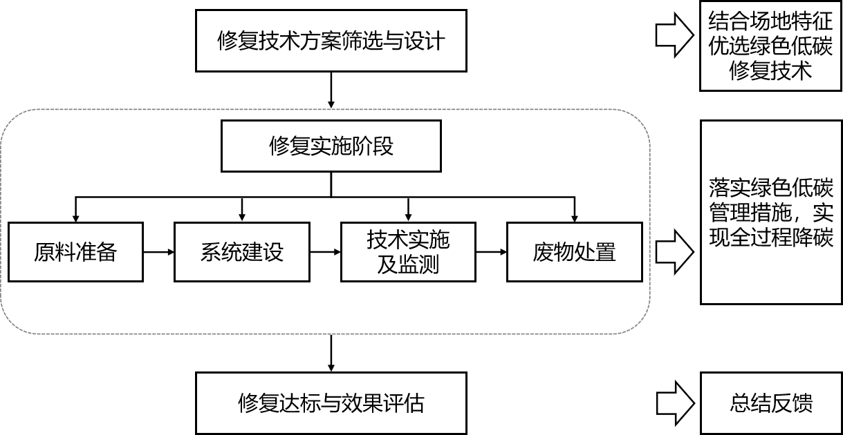
图1 污染地块绿色低碳修复工作流程图
  - 污染场地绿色低碳修复技术推荐
    - 一般规定
      - 修复技术选择应综合考虑污染物类型、污染程度、赋存形态、空间分布、场地水文地质条件、土地再利用方式、工期要求和风险管控目标，优先选择绿色、低碳、资源节约且技术可行的修复方案。修复方案应以全生命周期碳排放控制为导向，重点识别能源消耗、材料与药剂消耗、土方开挖与运输、设备运行、尾气处理、废水处理、废物处置及资源化利用等环节的碳排放来源。
      - 对污染程度差异明显、污染介质复杂或污染物类型多样的地块，宜采用分区分类、分阶段修复策略。高浓度源区宜采用高效削减或风险控制技术；中低浓度区域、污染羽外围区及修复后拖尾阶段宜优先采用自然衰减、生物修复、植物修复、阻隔控制等低能耗、低扰动技术。修复工程宜优先采用原位修复、场内处理、场内回填和资源化利用方式，减少污染土壤清挖、倒运、外运和异地处置。确需异位处理或场外处置的，应优化运输路线、运输距离、运输频次和装载效率。
      - 本指南中污染场地污染程度应以污染物实测浓度相对于风险管控标准的超标程度为依据，可采用单因子污染指数或内梅罗综合污染指数法进行定量判定。对于单一目标污染物，单因子污染指数（$P_{i}$）为污染物代表性浓度与其场地修复目标值之比；对于存在两种及以上目标污染物的评价单元，宜采用内梅罗综合污染指数（$P_{N}$）进行评价。$P_{N}≤0.7$时，认为污染场地尚不需开展修复；${0.7<P}_{N}≤1$时，污染场地需加强监测；$1<P_{N}≤2$时，污染场地可划分为低污染水平；$2<P_{N}≤3$时，可划分为中污染水平；$P_{N}>3$时，可划分为高污染水平。采用内梅罗综合污染指数判定污染程度时，应结合场地实际进行综合研判，对于砷、铍、铬（六价）等毒性较强的污染物，即使综合指数未达高污染水平，仍应优先关注其单项指数及其健康风险，在修复技术选择时从严要求。
单因子污染指数（$P_{i}$）按按式（1）计算：
$P_{i}=\frac{C_{i}}{S_{i}}$ (1)
式中,$P_{i}$为第$i$项污染物的单因子污染指数；$C_{i}$为土壤中第$i$项污染物的实测浓度，单位为毫克每千克（mg/kg）；$S_{i}$第$i$项污染物的评价标准值，依据《土壤环境质量 建设用地土壤污染风险管控标准（试行）》（GB 36600）中对应用地类型的筛选值确定。
内梅罗综合污染指数（$P_{N}$）按式（2）计算：
$P_{N}=\sqrt{\frac{P_{avg}^{2}+P_{max}^{2}}{2}}$ (2)
式中,$P_{N}$为内梅罗综合污染指数；$P_{avg}$为各污染物单因子污染指数的算术平均值；$P_{max}$为各污染物单因子污染指数中的最大值。
      - 修复项目宜建立“能源消耗-材料消耗-废物产生-碳排放-修复效果”的过程记录和动态评价机制，为绿色低碳修复效果评估和后续同类项目方案优化提供依据。
    - 重金属污染场地
      - 对于重金属低污染水平的工业污染场地，尤其是土壤透气性良好、无严重地下水污染风险且修复周期相对宽裕的场地，可采用植物修复技术、固化/稳定化或覆盖阻隔等绿色低碳技术，通过植物吸收富集、根际固定或固化/稳定材料固定降低重金属环境风险。同时，结合土壤改良剂（如石灰、生物炭）调节土壤pH值，提升修复效率。对于短期内需控制暴露风险或修复目标值要求较高的区域，可结合表层覆盖、局部阻隔或稳定化措施，提高风险控制效果。
      - 对于中等到较高污染水平且以可交换态和碳酸盐结合态存在的重金属污染的工业污染场地，尤其是砂质、砾质土壤，或污染物主要富集于特定粒级，且修复目标值要求较高或修复周期较紧的区域，可采用土壤淋洗、电动修复或挖掘填埋等技术，通过筛分、分级、施加电场等物理或化学分离方式实现污染土壤减量化。对于污染迁移风险可控或修复周期较宽裕，或不具备土壤开挖和异位处理条件的区域，也可采用固化/稳定化、植物修复等技术。
      - 对于中等到较高污染水平且以硫化物、氧化物或硅酸盐结合态存在的重金属污染的工业污染场地，尤其是土壤质地过黏、渗透性差，污染物集中分布且地表水资源敏感的区域，可采用固化/稳定化、覆盖阻隔、垂直阻隔或挖掘填埋等技术。可通过添加稳定剂（如磷酸盐、硫酸盐、环保型水泥基材料等）将重金属固定为低溶解性形态，降低其迁移性和生物可利用性。对于以风险控制为主要目标、修复周期较长的场地，可采用稳定化与植被恢复、覆盖阻隔与长期监测等组合方式，兼顾修复效果、低碳要求和长期稳定性。
      - 对于重金属污染的地下水，应根据污染羽的范围、水动力条件、地下水修复目标值和运行维护周期选择合适的修复技术。如浅层流速缓慢且污染羽明确的区域，宜采用渗透性反应墙或原位注入技术，设置含零价铁、改性活性炭或氧化铁等反应介质的反应墙，吸附并固定重金属离子；对于流速较快或污染羽范围较大或短期内需控制污染扩散的区域，可考虑采用抽出处理、渗透性反应墙等技术，并结合生物或化学过滤去除重金属离子。
    - 有机污染场地
      - 在低污染有机污染场地，若污染物迁移性较弱、风险可控且修复周期相对宽裕，宜采用监测自然衰减技术或强化自然衰减技术，通过长期监测和场地管理，结合微生物的自然降解作用，逐步降低污染物浓度至安全水平，适用于石油烃、苯系物等可生物降解的污染物。
      - 若污染物主要集中在土壤表层或中低污染程度，且场地具备较好的微生物活性和通气条件，宜采用原位生物修复、植物-微生物联合修复技术。可通过添加营养剂（如氮、磷等）、电子受体或调节水分和氧气条件，激活土壤微生物活性，促进污染物的生物降解。对于修复目标值要求高或达标周期较短的场地，可与化学氧化或气相抽提等技术联合使用。
      - 针对中等污染的土壤场地，尤其是污染物降解难度较高、修复周期要求较短或需较快降低污染风险的区域，宜采用原位化学氧化技术，通过注入氧化剂（如过硫酸盐、臭氧等），将污染物氧化为无毒或低毒产物，适用于氯代烃、多环芳烃等难降解有机污染物。实施过程中应根据修复目标值、污染深度和土壤渗透性优化药剂投加量和注入方式，并可与生物修复、气相抽提或监测自然衰减技术联用，减少药剂过量投加和二次环境影响。
      - 若污染程度高、污染物赋存量大且难以通过生物途径降解，尤其是修复目标值较严格或场地再开发时间较紧的区域，宜采用原位或异位热脱附等技术，利用高效加热装置分离污染物，并结合尾气回收和余热利用系统，降低修复能耗，适用于多环芳烃等高浓度难降解场地。对于污染范围较小的热点区域，可采用挖掘填埋、热脱附与后续生物修复或自然衰减技术相结合的方式。
      - 若污染程度高、迁移性强，宜采用气相抽提技术或多相抽提技术，通过抽提快速消减污染负荷，同时结合尾气处理系统减少二次污染。
    - 复合污染场地
      - 对于重金属与有机污染物共存的复合污染场地，应在充分识别污染物种类、赋存形态、空间分布及相互作用关系、修复目标值及修复周期要求的基础上，采用分区分类、分阶段或多技术协同的绿色低碳修复方案。修复技术选择应兼顾重金属迁移性控制和有机污染物降解去除，避免引发污染物活化、迁移或二次污染。
      - 对于低污染、污染分布较分散且生态风险较低的复合污染场地，尤其是土壤结构良好、污染物迁移性较弱且修复周期相对宽裕的区域，可采用植物修复、微生物修复、固化/稳定化和强化自然衰减相结合的修复技术。通过种植耐受性较强的植物，配合营养调控、土壤改良剂及功能微生物的投加，促进有机污染物降解，同时降低重金属的迁移性和生物可利用性。
      - 对于以重金属为主要风险因子，同时伴有中低浓度可生物降解有机污染物的复合污染场地，可根据修复目标值和风险控制要求，采用固化/稳定化、生物修复、植物修复、覆盖阻隔相结合的技术。通过添加磷酸盐、铁锰氧化物、生物炭、改性黏土矿物等稳定材料固定重金属，并结合营养剂或微生物强化措施促进有机污染物降解，实现污染风险协同控制。对于短期内需控制暴露风险的区域，可辅以覆盖阻隔或局部稳定化技术。
      - 对于有机污染物浓度较高，且重金属污染主要表现为低迁移性或局部富集的复合污染土壤，可采用热脱附、气相抽提、多相抽提、原位化学氧化或挖掘填埋等技术，优先去除挥发性、半挥发性有机污染物，并对处理后土壤中的重金属开展稳定化、资源化利用或安全处置。修复过程中宜配套尾气收集处理、余热回收和过程能耗控制措施，以降低修复过程碳排放和二次污染风险。
      - 对于重金属和有机物均呈中等到较高污染，且污染物主要集中在特定土层或局部区域的复合污染场地，可采用土壤淋洗、化学氧化/还原和固定/稳定化等组合技术。应根据污染物赋存形态、土壤渗透性、修复目标值和达标周期合理选择淋洗剂、氧化剂、还原剂或稳定剂，优先选用环境友好型药剂，并对淋洗废液、反应残液及高浓度污染土壤进行分类收集和处理，防止污染物再释放。
      - 对于复合污染地下水，应根据污染羽范围、水动力条件、污染物类型、地下水修复目标和受体敏感性选择协同修复技术。对于浅层、流速较慢且污染羽明确的区域，可采用复合型渗透性反应墙或原位注入技术，设置零价铁、改性活性炭、生物炭、铁锰氧化物或其他功能材料组成的反应介质，实现重金属吸附固定和有机污染物降解；对于污染羽范围较大或水动力条件复杂的区域，可采用抽出处理、原位反应带、强化生物修复等组合技术进行风险控制。
      - 对于污染物类型复杂、修复过程中易发生相互影响的复合污染场地，应加强小试、中试和过程监测，重点关注pH值、氧化还原条件、有机质含量及地下水水位变化对重金属形态转化和有机污染物降解效率的影响。修复实施过程中宜开展药剂投加量优化、能耗核算、二次污染控制和碳排放评估，优先选择扰动小、资源消耗低、可实现协同减污降碳的修复技术路线。
  - 污染场地绿色低碳修复实施要求
    - 绿色低碳修复总体原则
遵循“过程减量-能效提升-资源循环”三重原则，按“原料准备-系统建设-技术实施及监测-废物处置”的全生命周期阶段实施碳排放管控。
      - 原料准备阶段
        - 修复过程中应优先选用低碳、低毒、环境友好型材料和药剂，尽可能采用回收材料（如再生塑料管道、可循环使用的土壤淋洗试剂），减少高碳材料和高环境负荷药剂的使用。
        - 优先选择本地化材料、就近处置设施和场内资源化路径。运输车辆宜采用高装载率、低油耗或新能源车辆，并加强车辆维护和运输过程密闭管理。
        - 对水泥、石灰、活性炭、氧化剂、还原剂、淋洗剂、营养剂等用量较大的材料或药剂，应通过小试、中试或现场试验确定最低有效投加量，避免过量投加导致材料浪费、土体增容、二次污染或后续处置负担增加。
      - 系统建设阶段
        - 修复工程设计宜采用模块化、可拆卸、可重复利用的设备和构筑物，减少一次性材料消耗和施工废弃物产生。
        - 清挖、筛分、破碎、搅拌、注入、抽提、压滤、加热等建设环节应合理配置设备能力，宜选用高效节能设备，避免设备长期低效能运行或重复施工。
        - 建设阶段应优化土方开挖、临时堆存、场内倒运、外运处置和回填流程，减少重复倒运、无效开挖和长距离运输。
        - 现场办公、照明、监测、清洗、喷淋、临时供电等活动宜采用节能设备和清洁能源，减少非主体修复环节能源消耗。
      - 技术实施及监测阶段
        - 修复技术运行过程中应根据污染物浓度变化、去除速率、药剂利用率、能耗水平和修复目标完成情况动态调整运行参数。
        - 具备条件的项目宜使用绿色电力、余热回收或低碳燃料等方式供能，降低运行阶段碳排放。
        - 当污染物浓度进入拖尾阶段、单位污染物削减能耗明显升高、药剂利用率下降或设备长期低效能运行时，应及时优化工艺参数，或将高强度主动修复技术调整为生物修复、植物修复、强化自然衰减或监测自然衰减等低碳维持技术。
        - 监测方案宜根据修复阶段和风险水平动态调整。污染变化趋势稳定后，可优化监测点位、监测频次和监测指标，并可采用自动监测、远程传输、无人巡检等方式减少人工巡检和采样运输产生的碳排放。
      - 废物处置阶段
        - 修复过程中产生的污染土壤、筛分细料、淋洗泥饼、废活性炭、废滤料、废液、污泥、植物残体、尾气处理残渣等，应按照污染特征和环境风险分类收集、分类贮存和分类处置。
        - 经处理达标且满足环境安全要求的土壤，宜优先用于场内回填、地形塑造、生态恢复、路基填料或覆盖材料。
        - 对确需外运处置的废物，应合理选择处置单位和运输路线，宜优先就近处置，减少长距离运输碳排放。
    - 单项典型修复技术降碳最佳管理措施
      - 一般要求
        - 单项典型修复技术降碳最佳管理措施应结合污染物类型、适用介质、技术边界、能耗与碳排放来源确定。
        - 对以风险管控为主要目标的地块，宜采用监测自然衰减、强化自然衰减、生物修复、植物修复、固化/稳定化、阻隔、渗透反应墙等低扰动或低运行能耗技术。
        - 对以实现土壤地下水环境质量改善为主要目标的地块，宜综合考虑污染物浓度和修复目标，合理采用土壤淋洗、化学氧化/还原、抽出处理、气相抽提、多相抽提、热脱附、电动修复等技术。
        - 对焚烧、水泥窑协同处置、热脱附等高能耗或高碳排放技术，应优先用于高毒性、高浓度、难降解或缺乏低碳替代方案的污染物处理，不宜在低浓度或大范围污染区域全场采用。
      - 监测自然衰减技术和强化自然衰减技术
        - 对低风险、污染物浓度稳定下降、无紧急暴露风险的场地，宜采用监测自然衰减技术。
        - 实施前应开展自然衰减潜力评估，识别污染物矿化降解、吸附、沉淀、稀释、挥发、氧化还原转化等过程，明确衰减速率、影响范围和长期风险。
        - 在技术实施及监测阶段，宜优化监测井布设和监测频次，在衰减趋势稳定后适当降低采样频率；可采用自动监测、远程传输、无人巡检等方式减少人工交通和现场采样产生的碳排放。
        - 当自然衰减速率不足但具备低扰动强化条件时，可采用强化自然衰减技术，少量投加生物炭、磷灰石、石灰、有机质、零价铁等改良材料，提高污染物固定、降解或转化效率。
      - 原位生物修复技术
        - 对石油烃、BTEX、部分氯代烃等可生物降解有机污染物，宜采用原位生物修复、生物通风或生物堆等低能耗技术。
        - 优先利用土著微生物和场地原有生态条件，在原料准备与系统搭建阶段，通过调控含水率、氧气、营养盐、电子受体或电子供体等方式提高降解效率，减少外源菌剂、营养剂和化学药剂使用量。
        - 在技术实施阶段，生物通风、生物堆和堆肥系统宜采用间歇曝气、低压供气和智能控制方式，避免连续高强度鼓风造成能源浪费。生物堆建设宜采用场内污染土壤、场内覆盖材料和可循环管路，减少外购材料和运输。处理达标后的土壤优先场内回填或生态恢复。
        - 对高浓度有机污染场地，可先采用热脱附、气相抽提或化学氧化等技术削减源强，再衔接生物修复完成低浓度残留处理。
      - 植物修复技术
        - 对低至中等浓度重金属污染、有机污染或复合污染土壤，在修复周期允许且植物能够正常生长的条件下，宜采用植物提取、植物稳定、根际降解等植物修复技术。
        - 原料准备阶段应查明污染类型、程度及土壤肥力状况，宜选择本地适生、耐污能力强、非入侵性植物品种，减少苗木培育、运输和养护过程资源消耗。
        - 修复实施阶段宜利用自然降水、精准灌溉和低能耗养护方式，减少灌溉、施肥和机械维护产生的碳排放。
        - 可采用堆肥、生物炭、有机废弃物资源化产物等作为土壤改良材料，替代部分化肥或高碳材料。
        - 废物处置环节，对富集重金属的植物残体，应分类收集并安全处置；具备条件时，可开展生物质能源化、热解制炭或金属回收。
      - 固化/稳定化技术
        - 对以重金属浸出风险控制为主要目标的土壤，宜采用固化/稳定化技术降低污染物迁移性和生物有效性。
        - 原料准备阶段应查明重金属种类、赋存形态及浸出浓度，通过小试、中试和浸出毒性试验确定固化剂或稳定剂的最低有效投加量，避免过量投加造成材料浪费、土体增容和后续处置量增加。
        - 原料宜采用粉煤灰、矿渣、钢渣、赤泥、磷石膏、生物炭、黏土矿物、磷酸盐材料等低碳或资源化材料，减少水泥、石灰等高碳胶凝材料用量。
        - 修复实施及监测阶段，宜采用原位搅拌或场内处理方式，减少污染土壤外运。当采用异位固化/稳定化时，应优化搅拌、养护、堆存和回填流程，并定期监测处理效果及浸出毒性变化。
        - 废物处置阶段，异位固化/稳定化处理后的土壤如满足工程利用和环境安全要求，可作为场内回填土、路基填料或覆盖材料使用。
      - 阻隔技术
        - 对污染范围或污染羽边界较明确、地下水流向相对稳定，且以切断污染物迁移通道、阻断暴露途径或控制污染羽扩散为主要目标的场地，宜采用阻隔技术。
        - 原料准备阶段宜采用天然性较高、环境相容性好、耐久性强的材料，如场内合格低渗土、黏土、膨润土、改性黏土等；在满足防渗性能和环境安全要求的前提下，可合理利用场内合格土、再生骨料、再生混凝土等本地化或资源化材料，减少外购材料和运输碳排放。
        - 修复实施及监测阶段宜结合地下水水位、水质、渗流方向和墙体完整性监测，及时识别渗漏、或防渗性能衰减等问题，并根据监测结果开展维护修复。
        - 废物处置环节对阻隔系统施工及维护过程中产生的废弃材料、开挖余土等，应分类收集并妥善处置。
      - 渗透反应墙技术
        - 对地下水污染羽边界较明确、地下水流向相对稳定、污染物可通过吸附、氧化、还原、沉淀、离子交换或生物降解等过程去除或固定的场地，宜采用渗透反应墙技术。
        - 原料准备阶段，反应介质宜采用零价铁、废铁屑、生物炭、沸石、铁锰氧化物、磷灰石、改性黏土等低碳、可再生、资源化或天然材料，介质选择应综合考虑污染物类型、反应效率、使用寿命、水力性能、材料来源、再生利用潜力和二次污染风险。反应介质粒径级配应兼顾反应活性和渗透性能，避免因颗粒过细、沉淀生成、生物膜过度发育或悬浮物截留造成堵塞。对易产生沉淀或堵塞风险的场地，宜预留检修、补充或更换介质条件。
        - 系统搭建阶段，渗透反应墙应布设于污染羽迁移路径上，使受污染地下水能够充分通过反应介质并与其接触反应。反应墙的布设位置、墙体厚度、埋深、长度和反应介质用量应结合污染羽宽度、含水层厚度、地下水流速、污染物浓度和反应动力学参数进行优化。渗透反应墙应重点保障水力连通性和渗透性。反应介质及墙体整体渗透系数宜高于周边含水层，避免因渗透性不足导致地下水绕流、壅水或扰动污染羽迁移方向。必要时可设置导流结构，促进地下水均匀通过反应墙。
        - 修复实施及监测阶段应监测上游、墙体内部和下游地下水水位、水质、污染物浓度及关键水化学指标，及时识别绕流、堵塞、反应介质耗竭或去除效率下降等问题，并根据监测结果优化维护、更换或补充反应介质。
        - 废物处置环节对更换下来的失活反应介质、清淤产生的沉淀物及施工余土，应分类收集并进行浸出毒性鉴别，根据鉴别结果采取资源化利用或安全处置措施，防止二次污染。
      - 土壤淋洗技术
        - 对砂质、砾质或污染物主要富集于特定粒级的重金属污染土壤，宜采用土壤淋洗技术实现污染物减量化。
        - 原料准备阶段宜选用柠檬酸、草酸、鼠李糖脂、皂角苷、茶皂素等环境友好型或可降解淋洗剂，减少高碳、高持久性化学试剂使用。
        - 系统搭建阶段宜建立闭路循环淋洗系统，通过沉淀、过滤、离子交换、膜分离等方式回收淋洗剂和循环用水。
        - 修复实施及监测阶段宜通过筛分、分级、水力旋流等方式识别污染物富集粒级，对高污染细颗粒重点处理，对达标粗颗粒优先回填。
        - 废物处置阶段淋洗废液、泥饼和富集污染物应分类收集处理；具备条件时，宜回收铜、锌、镍等有价金属。
      - 抽出处理技术
        - 对地下水污染羽需快速控制或防止扩散的场地，宜采用抽出处理技术。
        - 抽出井布设和抽水量应通过水文地质模型确定，避免过度抽提、无效抽提和污染羽外逸。
        - 修复实施及监测阶段宜采用高效泵、变频控制和分区抽提方式，并对抽出水量、水质、污染物浓度及水位变化进行动态跟踪，根据污染物浓度、水位和水质变化动态调整抽提速率。
        - 废物处置阶段，抽出水处理工艺宜优先选择低能耗、低药耗和低污泥产生量的技术。处理达标后的水可用于回灌、场内洒水、绿化或其他合规用途。废活性炭、污泥、沉淀物等二次废物应分类收集、再生利用或安全处置。
      - 原位化学氧化/还原技术
        - 对难降解有机污染物或可通过价态转化降低毒性的污染物，宜采用原位化学氧化或原位化学还原技术。
        - 原料准备阶段，宜根据污染物类型、赋存状态、含水层渗透性、地下水水化学条件和目标影响半径，选用以零价铁、硫代硫酸钠等为基础的还原剂或具有缓释、分散稳定和长效反应特性的改性还原材料，减少高纯药剂使用和重复注入以降低二次环境影响。用于注入的颗粒型还原材料应综合考虑粒径、比表面积、反应活性、悬浮稳定性和地下迁移性，宜通过小试、中试或现场试验确定适宜粒径级配、投加浓度和注入方式；不宜单纯追求过细粒径，防止颗粒团聚、沉降、孔隙堵塞、迁移半径不足或还原剂过快消耗。
        - 修复实施及监测阶段宜采用精准注入、分区注入、缓释材料或多轮低剂量投加方式，减少一次性过量投药造成的药剂浪费、二次污染和碳排放增加，并控制活化方式、温度、pH和注入压力。
        - 废物处置阶段宜对修复过程中产生的废弃药剂包装物、残留反应副产物等应分类收集并安全处置。
      - 热脱附技术
        - 对高浓度、难降解有机污染物源区或常规低能耗技术难以达标的场地，宜采用热脱附技术。
        - 系统搭建阶段宜根据场地条件和修复需求，对原位热脱附与异位热脱附进行综合比选。原位热脱附宜用于污染深度较深、开挖扰动大或存在挥发性、半挥发性有机污染物及非水相液体的源区，依据污染物挥发性、沸点、吸附特性和修复目标，采用分区加热、分阶段升温和最低有效温度控制方式，不宜对低浓度区域实施全场高强度加热。异位热脱附宜用于污染土壤可安全开挖、污染范围相对集中且需短期内实现污染物去除的场地。处理前宜开展含水率控制、筛分、预干化和物料均质化，降低无效加热能耗；具备条件时宜优先采用场内处理，减少长距离运输和二次转运。
        - 修复实施及监测阶段优先采用高效加热方式，并结合绿电、可再生能源、余热回收和热交换系统降低化石能源消耗。应对加热温度、处理时间、污染物去除率及尾气排放等关键指标进行动态监测，根据监测结果调整运行参数，确保处理效果和能效水平。
        - 废物处置阶段应对热脱附尾气进行冷凝、吸附、催化氧化、燃烧或其他达标处理，获得的可回收污染物、冷凝液或余热应优先资源化利用。
      - 气相抽提/多相抽提技术
        - 对土壤透气性较好、污染物挥发性较强且主要分布于包气带的有机污染场地，宜采用气相抽提技术；对污染涉及包气带、毛细带及浅层饱和带，并伴有污染地下水或可抽提游离相的场地，宜采用多相抽提技术。
        - 系统搭建阶段，抽提井网应根据土壤透气性、影响半径、污染物挥发性和地下水位条件优化布设，减少无效抽提范围。
        - 修复实施及监测阶段宜采用高效真空泵、变频风机和间歇抽提模式，并对土壤气污染物浓度、真空度和流量等关键指标进行跟踪监测，根据监测结果优化运行参数，确保抽提效率。
        - 废物处置阶段应根据污染物浓度和组成，选择适宜的活性炭吸附、冷凝回收、催化氧化、生物滤池等工艺进行尾气处理。使用可再生吸附材料时应优先再生利用。产生的废水、废油和废气应分类处理，可回收油相或溶剂时，应优先回收利用。
      - 电动修复技术
        - 对低渗透黏土、粉质黏土或传统注入、抽提难以覆盖的重金属污染场地，宜采用电动修复技术。
        - 系统搭建阶段宜通过小试、数值模拟等方式确定电压梯度、电极间距、通电周期、pH缓冲方式和水分控制条件，减少无效耗电。
        - 修复实施及监测阶段宜采用脉冲供电、间歇供电、分区通电或阶段性通电方式替代长期连续通电，并宜优先使用可再生电力。宜持续监测电压、电流、能耗、土壤温度、含水率、pH、氧化还原电位和电极区污染物变化情况，防止土壤过热、酸碱前沿失控或电极钝化，根据监测结果及时调整供电策略和pH缓冲措施。
        - 废物处置环节对电极区富集的污染物、更换下来的电极材料及pH缓冲废液等，应分类收集并根据其性质采取资源化利用或安全处置措施，防止二次污染。
    - 集成修复技术降碳最佳管理措施
      - 对污染物类型复杂、污染浓度差异大或单一技术难以兼顾修复效率与低碳目标的地块，宜采用集成修复技术。
      - 集成修复技术宜遵循“源区高效削减、中低浓度区域低碳修复、拖尾阶段自然衰减或生态恢复”的原则，避免全场采用单一高强度、高能耗技术。
      - 集成修复技术宜遵循“前期快速削减、中期强化控制、后期低碳维持”的分阶段修复原则。前期宜针对高浓度源区或高风险区域采用高效主动修复技术，快速降低污染负荷和暴露风险；中期宜结合污染物浓度变化、去除速率和风险控制效果，优化运行参数或调整技术单元；后期宜优先采用生物修复、植物修复、强化自然衰减或监测自然衰减等低能耗方式，控制残留污染和拖尾反弹。
      - 集成修复技术应明确不同技术单元的功能定位和衔接关系。快速削减类技术宜用于污染源强削减和短期风险控制，抽提、阻隔、稳定化等技术宜用于污染迁移控制和暴露途径阻断，生物修复、植物修复和自然衰减类技术宜用于残留污染处理、生态恢复和长期风险管控，避免不同技术简单叠加或功能重复。
      - 集成修复方案宜根据污染物类型、赋存形态、污染分布、水文地质条件、修复目标、工期要求和碳排放贡献，合理确定技术组合、实施顺序和运行强度。技术衔接过程中应兼顾修复效率、资源消耗和长期稳定性，实现短期风险控制、污染物减量和长期生态恢复协同。

- （资料性）
表A-1 污染地块绿色低碳修复技术筛选矩阵

修复技术 | 污染物类型 |  |  | 污染程度 |  |  | 水文地质条件 |  |  |  | 修复目标
修复技术 | 重金属 | 有机污染 | 复合污染 | 低 | 中 | 高 | 高渗透性 | 低渗透性 | 地下水流速快 | 地下水流速慢 | 修复周期宽裕 | 修复周期紧/要求高 | 短期快速风险控制
固化/稳定化 | ● | — | ● | ● | ● | ● | — | ● | — | — | ● | ○ | ●
原位生物修复 | — | ● | ● | ● | ● | ○ | — | — | — | — | ○ | ○ | —
植物修复 | ● | — | ● | ● | ○ | ○ | — | — | — | — | ● | — | —
阻隔技术 | ● | — | ● | ● | ● | ● | — | ● | — | — | ● | ● | ●
气相抽提 | — | ● | ● | ○ | ○ | ● | — | — | — | — | — | ○ | ●
原位化学氧化/还原 | — | ● | ● | ○ | ● | ● | — | — | — | — | — | ● | ●
监测自然衰减/强化自然衰减 | — | ● | ● | ● | ○ | ○ | — | — | — | — | ● | — | —
土壤淋洗 | ● | — | ● | — | ● | ● | ● | — | — | — | — | ● | —
热脱附 | — | ● | ● | — | — | ● | — | — | — | — | — | ● | —
渗透性反应墙 | ● | — | ● | — | — | — | — | — | ○ | ● | — | — | ○
原位注入 | ● | — | ● | — | — | — | — | — | — | ● | — | — | —
抽出处理 | ● | — | ● | — | — | — | — | — | ● | — | — | — | ●
多相抽提 | — | ● | ● | — | — | ● | — | — | — | — | — | ○ | ●
电动修复 | ● | — | — | — | ● | ● | ● | — | — | — | — | ● | —
注：● 优先推荐 ○ 有条件适用 — 一般不优先

基于典型单项修复技术降碳最佳管理措施的场地修复案例
  - 案例场地概况
本案例选取山东某化工产业园作为地下水抽出处理技术的典型情景，用于说明抽出处理等单项修复技术在绿色低碳管理要求下的情景设计、环境影响评价和低碳管理措施筛选方法。
根据地下水环境状况详细调查结果，园区地下水中多项有机指标超过《地下水质量标准》（GB/T 14848-2017）Ⅲ类限值，主要涉及三氯甲烷、四氯化碳、苯、甲苯、二氯甲烷、1,2-二氯乙烷、1,1,2-三氯乙烷、1,2-二氯丙烷、氯乙烯、顺式-1,2-二氯乙烯、三氯乙烯、四氯乙烯和氯苯等挥发性或半挥发性有机污染物。地块未来规划用途以工业用地为主，浅层地下水不作为饮用水开发利用，主要关注来自地下水挥发性污染物的室内外空气吸入暴露途径。结合污染物浓度分布、地下水流场和风险管控需要，案例将抽出处理作为典型单项技术，比较不同井群布设和抽水强度下的绿色低碳表现。
  - 绿色低碳修复方案设计
本案例以地下水抽出处理为单项技术示例，围绕“井群布设—抽水强度—运行周期—抽提总量”的耦合关系设计不同管控方案。抽出处理系统一般包括抽提井、潜水泵、输水管道、控制系统、水处理设施及监测系统等。抽出地下水经管道收集至污水处理设施处理后，可根据水质情况外排、回用或进入园区污水处理系统。
管控方案设计遵循以下原则：一是优先利用既有详查监测井，减少新增钻探和建井材料消耗；二是井位布设应避让企业生产活动和重要设施，降低施工扰动；三是单井抽水量应结合水文地质条件、中试结果和污染羽控制效果确定；四是对浓度高值区和低浓度边界区实施差异化抽水，避免全区同强度长期运行。基于上述原则，确定5种模拟场景，利用GMS软件进行地下水污染风险管控模拟，可得各抽提方案情况，如表B-1所示。对不同情景的运行时间和抽提总量进行比较可知，仅依赖3口既有井长期运行虽然初始建设量较小，但污染羽控制效率不足，长期运行带来的累计能耗和废水处理量显著增加；合理增加井群数量并优化抽水强度，有利于降低全周期环境影响。
表B-1 各抽提方案的情况对比
编号 | 抽提井数量（个） | 单井抽水量（m³/d） | 所需时间（d） | 抽提总量  （万m³） | 说明
方案1 | 5 | 144 | / | 792.0 | 在大污染羽内只采用现有3口监测井，两个小污染羽分别布设一口新井，当抽提时间达50年，抽提量达792万方时，依然无法达到修复和管控目标。
方案2 | 19 | 216 | 1100 | 306.3 | 监测井19口，单井抽水量216 m³/天，达到Ⅳ类水所需时间为1100 天，抽水总量306.3万方。
方案3 | 21 | 144 | 1200 | 254.2 | 监测井21口，单井抽水量144 m³/天，达到Ⅳ类水所需时间为1200天，抽水总量254.2万方。
方案4 | 21 | 288 | 1100 | 293.8 | 监测井21口，周边单井抽水量144 m³/天，浓度高值区抽水量288 m³/天，达到Ⅳ类水所需时间为1100天,抽水总量293.8万方。
方案5 | 21 | 96 | 1450 | 209.3 | 监测井21口，单井抽水量96 m³/天，达到Ⅳ类水所需时间为1450天，抽水总量209.3万方。

  - 不同修复情景绿色低碳评价
B.3.1 评价范围与系统边界
本案例采用生命周期评价思路，对不同抽出处理方案的环境影响进行比较。评价范围覆盖抽出处理系统建设和运行阶段，包括设备和材料生产、材料运输、抽出井和管道建设、抽出运行、水处理过程、废物运输及处置等环节。评价重点是识别不同技术参数下的主要碳排放和环境影响贡献环节，为低碳管理措施筛选提供依据。
B.3.2 清单数据
生命周期清单数据来源包括地下水风险管控方案、现场实测数据、市场询价、资料查询和相关文献等。清单主要包括建井材料、管道材料、柴油、电力、运输量、废土和废水等。本案例的生命周期清单如表B-2所示。
表B-2 不同抽出处理方案生命周期清单
 | 方案1 | 方案2 | 方案3 | 方案4 | 方案5
膨润土（t） | 2.09 | 7.93 | 8.76 | 8.76 | 8.76
石英砂（t） | 22.52 | 85.59 | 94.60 | 94.60 | 94.60
混凝土（t） | 3.13 | 11.89 | 13.14 | 13.14 | 13.14
碳钢管（t） | 30.92 | 117.51 | 129.88 | 129.88 | 129.88
柴油（L） | 8400 | 31920 | 35280 | 35280 | 35280
高密度聚乙烯（t） | 82.32 | 82.32 | 82.32 | 82.32 | 82.32
卡车运输（t*km） | 7049.10 | 15261.77 | 16435.01 | 16435.01 | 16435.01
耗电量（kWh） | 15372000 | 3830400 | 4233600 | 3880800 | 5115600
废土（t） | 63.25 | 240.35 | 265.65 | 265.65 | 265.65
废水（t） | 7920000 | 3063000 | 2542000 | 2938000 | 2093000
废土运输（t*km） | 632.51 | 2403.54 | 2656.54 | 2656.54 | 2656.54
B.3.3 评价结果与关键贡献环节
本案例使用ReCiPe2016方法对5个地下水抽出处理方案开展全生命周期评价。ReCiPe2016方法包括中点（Midpoint）和终点（Endpoint）两类指标，其中中点指标包括气候变化、酸化、富营养化、人体毒性、颗粒物形成、生态毒性、资源消耗等18类，终点指标包括人体健康、生态系统和资源消耗3类。
由图B-1可知，5个方案的终点环境影响差异明显。方案1虽然初始建设工程量较小，但由于抽提井数量少、污染羽控制效率不足，需长期运行，累计抽提总量和废水处理量显著增加，导致总环境影响最高，达到3011.03 kPt。方案2、方案3、方案4和方案5通过增加抽提井数量和优化井群布设，显著缩短了运行周期，整体环境影响明显低于方案1。其中，方案2的总环境影响最低，为992.04 kPt，较方案1降低约67%，在人体健康、生态系统和资源消耗三类终点指标中均表现最优。方案4是在方案3基础上对浓度高值区提高抽水强度的优化方案。与方案3相比，方案4的运行时间缩短至1100天，耗电量较低，终点环境影响也有所降低；其总环境影响为1024.76 kPt，仅略高于方案2。因此，方案4可作为高浓度区域实施分区强化抽水的备选方案。方案5虽然单井抽水量较低、抽提总量较小，但运行时间延长至1450天，耗电量增加，导致环境影响高于方案2、方案3和方案4。

图B-1 各地下水污染风险管控方案的环境影响Endpoint评分图
由图B-2可知，5种地下水污染风险管控方案的碳排放差异明显。方案1因抽提井数量较少、污染羽控制效率不足，需长期运行，碳排放最高，为16.68×10³ t CO₂ eq；方案2-方案5通过优化井群布设、抽水强度和运行周期，碳排放降至4.87～6.35×10³ t CO₂ eq，较方案1碳排放降低超过60%。结果表明，在满足风险管控目标的前提下，采用精细化方案设计能够显著降低抽出处理全过程碳排放，其中方案2碳排放最低，可作为本案例优先推荐的低碳方案。

图B-2 各地下水污染风险管控方案的碳排放情况
  - 推荐技术路线与低碳管理措施
综合污染羽控制效果、运行时间、抽提总量和生命周期环境影响，方案2可作为本案例优先推荐方案；方案4在高值区实施差异化强化抽水，运行时间与方案2相当，可作为局部高浓度区域强化控制的备选方案。对于类似化工园区地下水有机污染地块，不宜仅因初始建设量小而采用少量抽提井长期运行方式，以免放大全周期能耗和废水处理负荷。
针对抽出处理技术，宜优先优化井群布设并利用现有合规井点；对高值区、迁移边界区和低浓度残留区实施差异化抽水；选用高效潜水泵、变频控制和自动化系统；结合园区污水处理设施开展分质处理和回用；优化管线、井深和施工组织，减少材料消耗、钻探废土和车辆运输；建立动态监测和阶段性评估机制，及时调整抽水强度并退出低效运行单元。
  - 案例启示
本案例表明，抽出处理等长期运行型技术的绿色低碳评价应从全周期角度开展，重点关注电力消耗、建井材料、管道材料、废水处理和运输活动等关键贡献环节。单项技术方案筛选不宜仅比较初始建设工程量，还应综合考虑污染控制效果、运行周期和长期资源能源消耗。推荐方案应同步提出最佳低碳管理措施，确保低碳要求落实到设计、施工、运行维护和后期管理全过程。本案例仅作为同类污染地块开展绿色低碳修复方案比选的参考，不可替代详细调查、专项设计和现场试验。

基于集成修复技术降碳最佳管理措施的场地修复案例
  - 案例场地概况
本案例选取某有机污染化工地块作为集成修复技术方案筛选案例。该地块历史上曾开展化工生产活动，停产后已完成危险化学品清理和主要生产设施拆除等工作。案例用于说明有机污染地块在绿色低碳管理要求下，开展分区分类修复方案设计、碳排放评价和低碳管理措施筛选的方法。
根据土壤和地下水污染状况调查结果，场地土壤、地下水、土壤气体和环境空气中均检出挥发性有机污染物。该场地规划用途为公园绿地，主要关注苯等有机污染物可能产生的健康风险，潜在暴露途径包括经口摄入、皮肤接触、呼吸土壤尘和呼吸室外空气等。局部生产及仓储区域土壤和地下水风险水平超过可接受范围。
场地浅层至中深层地下水系统较为复杂，发育多层含水层及相对弱透水层，含水层赋水介质以粉砂、砂层等为主。上述地层结构和地下水分布条件影响污染物迁移、抽提影响半径、药剂注入覆盖范围及自然衰减效果，是修复方案分区设计和技术组合选择的重要依据。典型地层结构见图C-1。
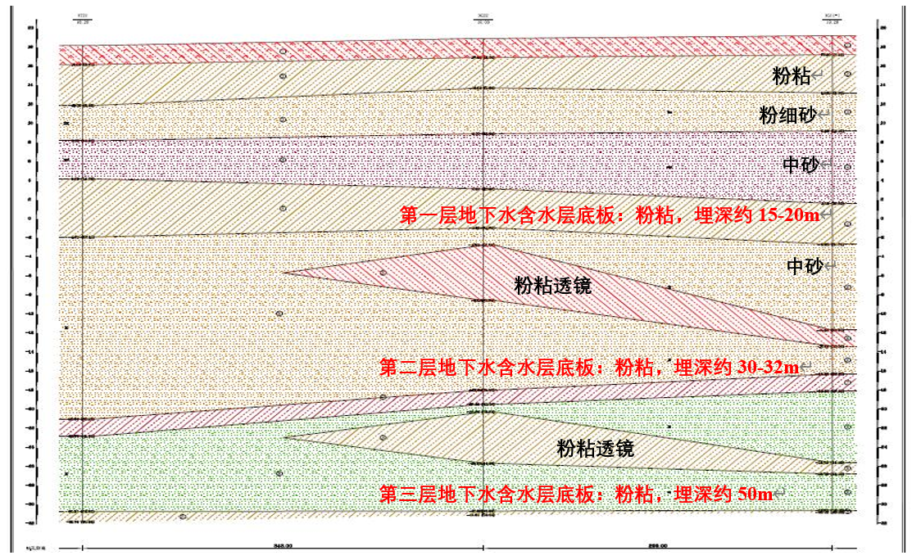
图C-1 某有机污染地块典型地层结构示意图
  - 绿色低碳修复方案设计
结合土地再利用方向和风险管控要求，案例将风险管控区按照污染风险等级划分为重污染区、中度污染区和轻污染区。其中，重污染区主要对应污染物浓度较高、源区特征明显且需优先削减的区域；中度污染区主要对应污染物浓度中等、需采取主动修复或强化控制的区域；轻污染区主要为风险管控区内污染程度相对较低、可结合监测自然衰减实施长期管控的区域。
本案例围绕“污染风险分区—技术组合—运行强度—后期监测”的耦合关系设计3种修复方案。方案1采用高强度主动修复方式，高污染区采用原位热脱附技术，中污染区采用多相抽提技术，低污染区采用原位化学氧化技术；方案2采用中等强度组合修复方式，高污染区采用多相抽提技术，中污染区采用原位化学氧化技术，低污染区采用监测自然衰减技术；方案3采用低强度自然衰减方式，主要通过土壤植被恢复和地下水监测自然衰减实现长期风险管控。
方案设计遵循以下原则：一是针对高污染源区或高风险区域优先采用污染负荷削减效率较高的技术；二是对中低浓度区域实施较低扰动、低能耗的修复或风险管控措施；三是将监测自然衰减作为低污染区和修复后拖尾阶段的重要衔接单元；四是避免在全场范围内采用单一高强度、高能耗技术，降低不必要的能源消耗和二次污染负荷。
  - 不同修复方案绿色低碳评价
C.3.1 评价范围与系统边界
本案例采用生命周期评价思路，对3种集成修复方案的碳排放和环境影响进行比较。评价范围覆盖修复系统建设、技术实施、运行维护和后期监测等阶段，主要包括设备和材料生产、材料运输、井管及管线建设、热处理或抽提运行、药剂注入、废气和废水处理、植被恢复、监测活动及废物处置等环节。3种修复方案的生命周期评价边界见图C-2。
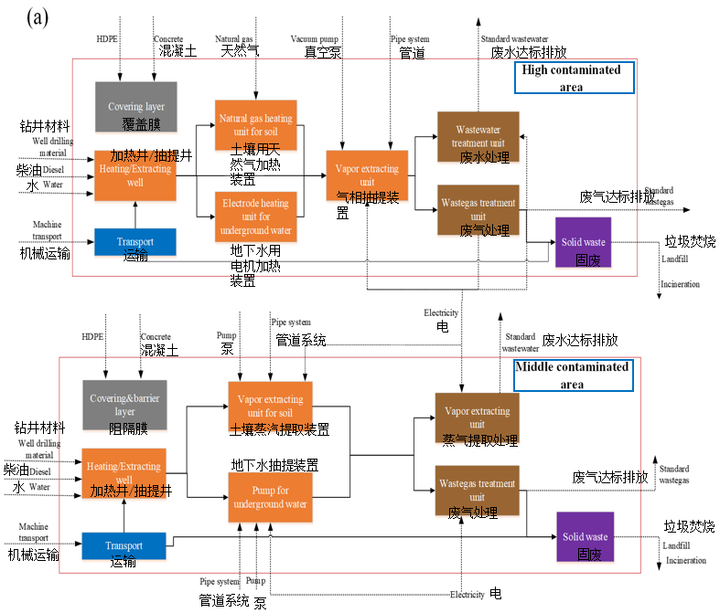
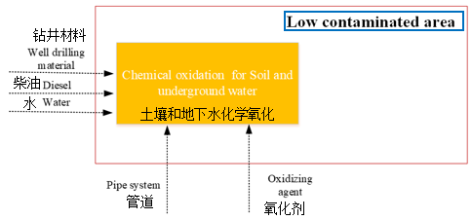
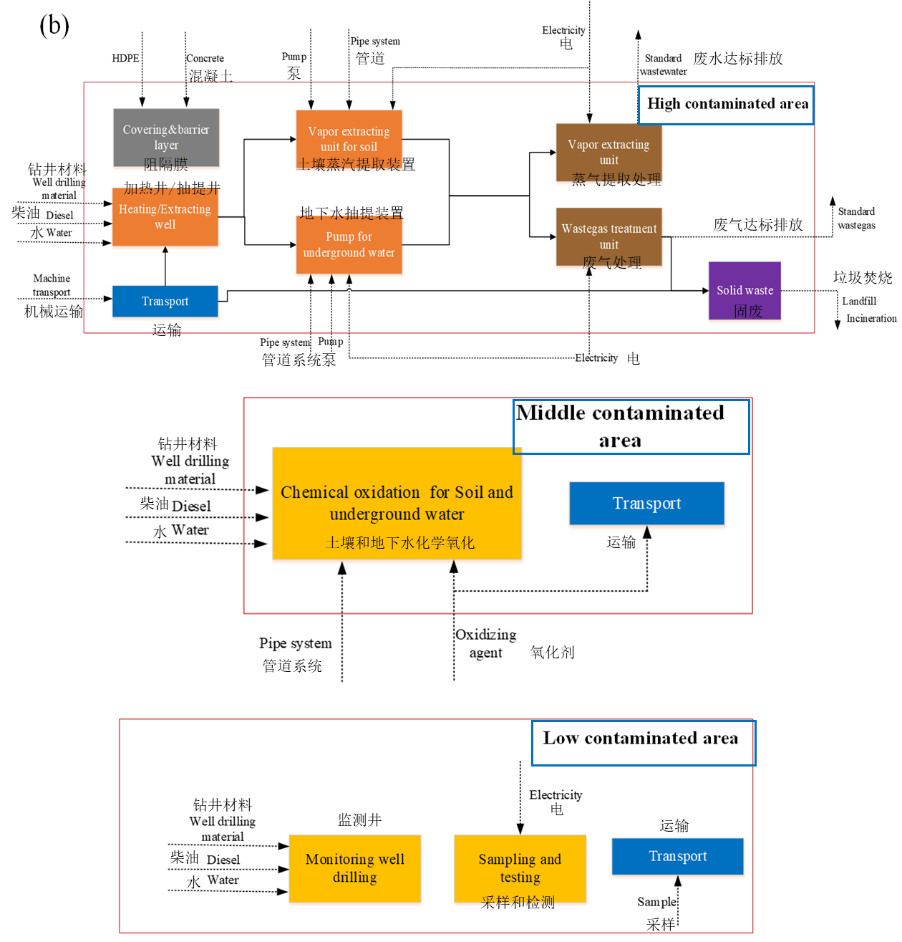
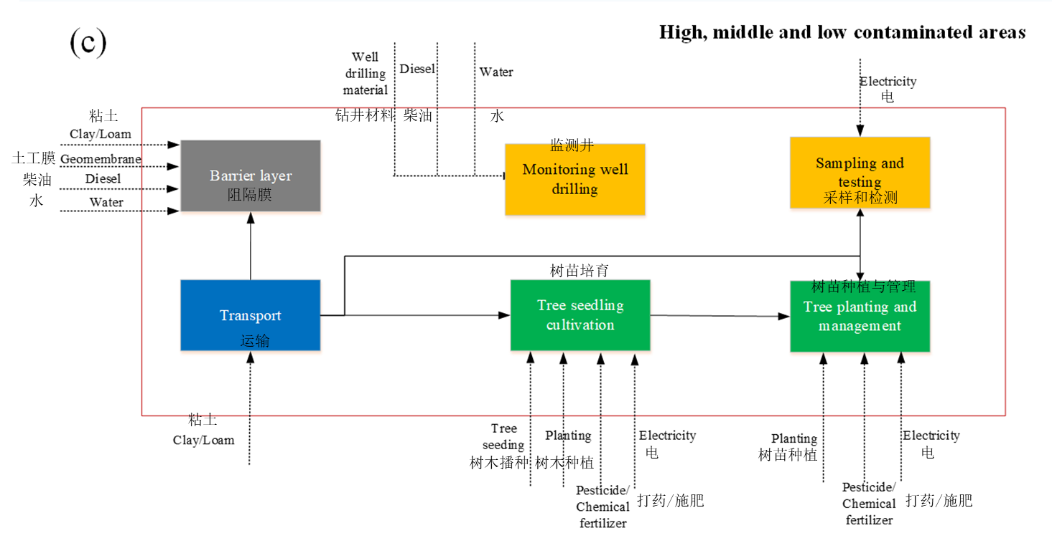
图C-2 三种修复方案的生命周期评价边界（a-修复方案一；b-修复方案二；c-修复方案三）
C.3.2 评价结果与关键贡献环节
本案例使用ReCiPe2016方法对3种集成修复方案开展全生命周期评价。ReCiPe2016方法包括中点（Midpoint）和终点（Endpoint）两类指标，其中中点指标包括气候变化、酸化、富营养化、人体毒性、颗粒物形成、生态毒性、资源消耗等18类，终点指标包括人体健康、生态系统和资源消耗3类，本案例重点关注其中的气候变化、酸化、富营养化、人体毒性、颗粒物形成、生态毒性和资源消耗等与修复活动密切相关的环境影响指标。
由图C-3可知，3种修复方案的中点环境影响差异明显。方案1在18个中点影响类别中的17个类别占据主导地位，主要原因是原位热脱附、多相抽提和化学氧化等主动修复单元运行强度较高，能源消耗、药剂投入和尾气废水处理需求较大。方案2通过降低高强度修复技术的使用范围，并在低污染区引入监测自然衰减，整体环境影响较方案1明显下降。方案3以植被恢复和监测自然衰减为主，材料和能源投入较少，中点环境影响最低，但其修复周期和风险削减效率需结合场地再开发时序和风险管控要求综合判断。
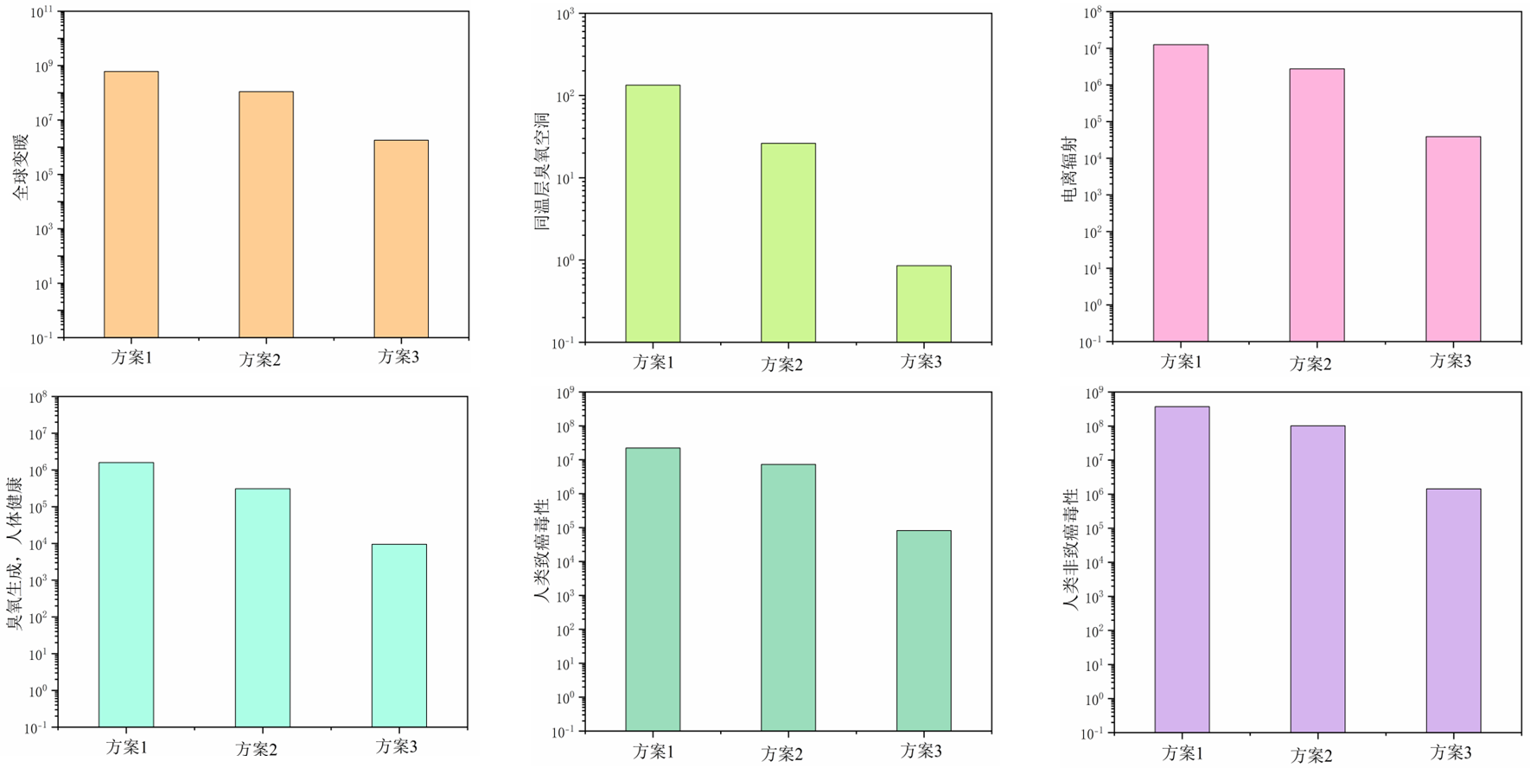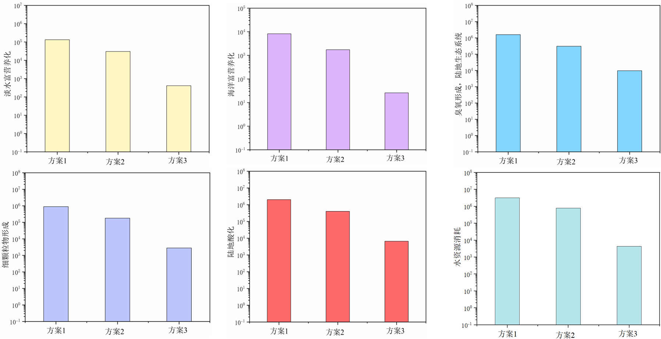
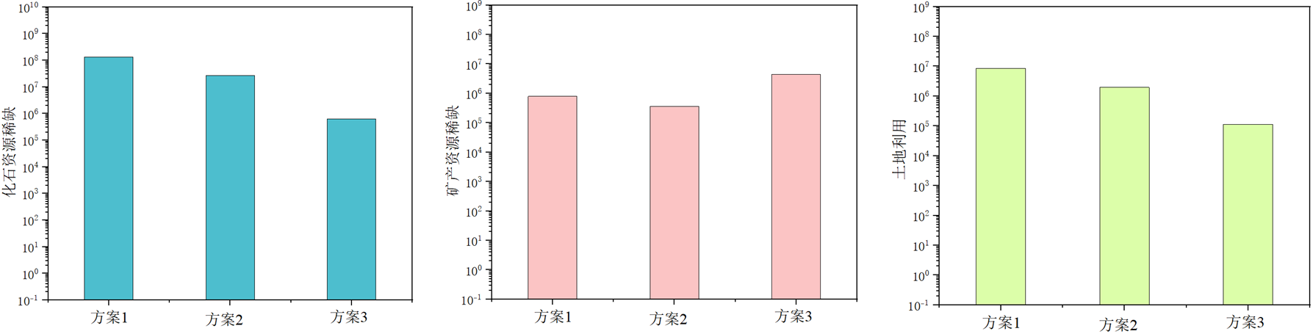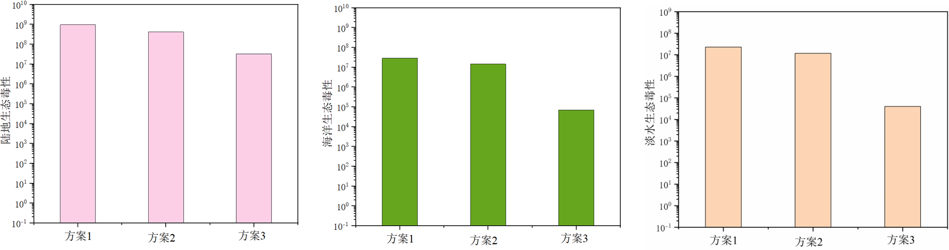
图C-3 不同修复方案的中点环境影响对比
由图C-4可知，3种修复方案的温室气体排放量差异明显。方案1碳排放最高，为6.08×10⁸ kg CO₂ eq；方案2碳排放为1.10×10⁸ kg CO₂ eq，较方案1降低约81.9%；方案3碳排放最低，为1.80×10⁶ kg CO₂ eq，较方案1降低约99.7%。结果表明，在满足风险管控和修复目标的前提下，采用分区分类、分阶段的集成修复方案，可显著降低高强度主动修复单元的使用范围和运行负荷，是实现污染地块修复过程减污降碳协同的重要途径。
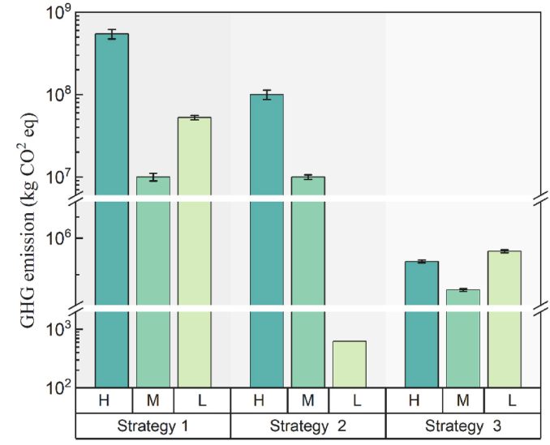
图C-4 方案1—方案3的温室气体排放量（H-高污染区；M-中污染区；L-低污染区）
  - 推荐技术路线与低碳管理措施
综合污染风险水平、修复目标、土地再利用时序、工程实施周期和全生命周期碳排放结果，三种修复方案均具有一定适用条件，应根据场地管理目标和风险控制需求进行选择。
当场地再开发时间较紧、局部高污染源区需在短期内快速削减污染负荷，或存在较高暴露风险和污染迁移风险时，可优先考虑方案1。该方案以原位热脱附、多相抽提和原位化学氧化等主动修复技术为主，污染削减效率较高，适用于对修复时效要求较高的区域。但该方案能源消耗、药剂投入和尾气废水处理需求较大，宜控制其实施范围，重点用于高浓度源区或关键风险单元，不宜在全场范围内长期高强度实施。
当场地既需较快降低污染风险，又需兼顾碳排放控制、资源消耗和长期管理成本时，可考虑方案2。该方案在高污染区和中污染区保留必要的主动修复单元，同时在低污染区采用监测自然衰减，能够在污染削减效率和低碳管理之间取得相对平衡。对于污染分布差异明显、修复周期要求适中、需要分区分类实施的有机污染地块，方案2可作为较为均衡的技术组合。
当场地污染风险总体可控、土地再利用时序相对宽裕，且管理目标以长期风险管控、生态恢复和低碳运行维护为主时，可考虑方案3。该方案以土壤植被恢复和地下水监测自然衰减为主，工程扰动、能源消耗和碳排放较低，适用于轻污染区、修复后拖尾阶段或不急于开展高强度工程修复的区域。实施该方案时，应建立长期监测和风险预警机制，持续跟踪污染物浓度变化、污染羽稳定性和潜在暴露风险，确保风险处于可接受范围内。
  - 案例启示
本案例表明，集成修复技术的绿色低碳方案筛选应从全生命周期角度开展，综合考虑修复目标、修复期限、风险水平、污染分区、土地再利用时序和碳排放贡献等因素。不同修复方案并不存在绝对优劣关系，关键在于是否与场地管理目标相匹配：对于短期风险削减目标较强的场地，可采用主动修复强度较高的技术组合；对于需兼顾修复效率和低碳要求的场地，可采用主动修复与自然衰减相结合的分区组合方案；对于风险总体可控、修复周期较宽裕的区域，可采用低扰动、低能耗的长期风险管控方案。
集成修复方案筛选不宜仅比较污染削减效率、碳排放量或单项技术先进性，还应关注不同技术在污染源削减、迁移控制、暴露阻断、生态恢复和长期管控中的功能差异。对于污染程度差异明显的地块，宜采用“源区强化削减—中低浓度区域低碳修复—拖尾阶段长期监测与自然衰减”的分区分类、分阶段技术路线，避免全场采用单一高强度修复技术造成能源和材料浪费。
本案例可为同类有机污染地块开展绿色低碳修复方案比选提供参考。在实际工程中，应结合详细调查、风险评估、修复目标、工期要求、用地规划和现场试验结果，对技术组合、实施范围和运行参数进行动态优化，确保修复效果、风险控制和低碳管理协同实现。

参考文献
[1] 张小刚,张芳,李书鹏,等.污染场地原位热修复技术与能效分析[J].地学前缘,2022,29(3):200-206.
[2]侯德义,张凯凯,王刘炜,等.工业场地重金属污染土壤治理现状与展望[J].环境保护,2021,49(20):9-15.
[3] 侯德义.我国工业场地地下水污染防治十大科技难题[J].环境科学研究,2022,35(9):2015-2025.
[4] 王刘炜,王会霞,赵晋灵,等.重金属复合污染土壤稳定化基体材料筛选[J].环境科学学报,2023,43(2):309-316.

